采购技术要求
1、货物标的及技术要求：
货物名称 | 数量 | 单位 | 备注
封闭式垃圾集装箱 | 1 | 台 | 包含供货、安装、调试及伴随技术服务
相关的供货、服务和技术要求如下：
- 垃圾箱为气密设计，在不低于30KPa的负压下工作。
- 箱体壁厚5mm，材质：304不锈钢（箱体、前封头、后门板），Q235碳钢（底梁、加强筋）。外形尺寸长3800mm*宽2200mm*高2100mm。
- 垃圾箱外型尺寸及构造满足苏州科技城环卫原垃圾清运车型的运输和装卸要求。
- 垃圾箱≥8m³
- 垃圾集装箱集成固气分离过滤网，材质不锈钢304。
- 垃圾集装箱与管道连接处配套柔性接驳装置，软接材料为氯丁胶套管，满足系统气密性要求。
- 垃圾集装箱底部配置集装箱装卸滑行导轨和限位器。
- 投标供应商应具备接入现有气力垃圾收集系统的技术能力，确保垃圾箱的技术参数、运行指标、通讯端口等与原系统相匹配。
- 确保设备的设计、供货、安装、调试、运行与原系统匹配，满足气力垃圾收集系统的运行正常。
2、垃圾房平面图
投标人提供的设备需满足垃圾房现场条件及预留尺寸，垃圾房平面布置如下：
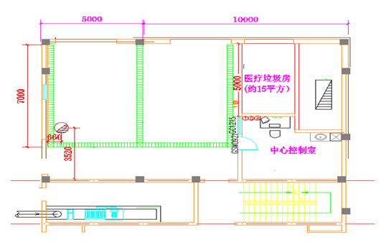
垃圾站平面图

